**Jornada por la Paz 2018**

*¡He! ¡he! ¡he! ¡he! ¡heeeeeeey!*

**MOVIMIENTO NARANJA**

**Movimiento naranja**

**El futuro está en tus manos**

**Movimiento naranja**

**¡Movimiento ciudadano!** *(bis)*

**Nanananana nanana**

**Nanananana nanana**

**Nanananana nanana**

**Nanananana nanana**

¡Somos!

Chicos libres,

convencidos de que todo es posible

¡Somos!

Libres como el viento,

como el águila que está en movimiento

¡Todos!

Los que miramos de frente

¡Somos!

Chicos valientes

¡Todos!

Unidos por nuestra gente

¡Somos!

Una fuerza diferente

**¡Todos atentos, llegó el momento!**

**¡Llegó la hora del movimiento!** *(bis)*

**Movimiento naranja….** *(bis)*

Nanananana nanana…

¡Somos!

chicos libres,

convencidos de que todo es posible

¡Somos!

Libres como el viento,

como el águila que está en movimiento

¡Todos!

Luchando por un futuro

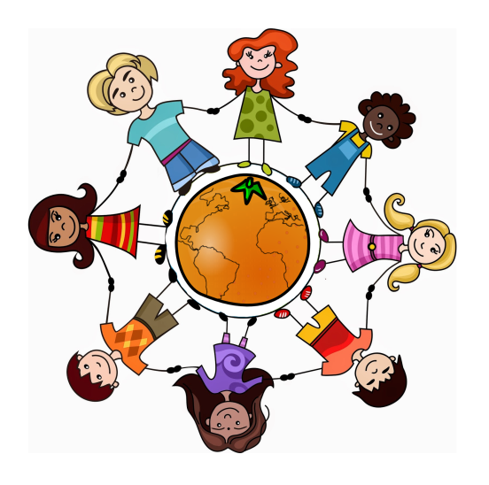



¡Somos!

Los que elegimos el rumbo

¡Todos!

Los que tenemos memoria

¡Somos!

Los que cambiamos la historia

**¡Todos atentos, llegó el momento!**

**¡Llegó la hora del movimiento!** *(bis)*

**Movimiento naranja….** *(bis)*

Nanananana nanana…

*¡Hey, despierta!*

¡Basta!

**¡No queremos violencia!**

¡Basta!

**¡No queremos la guerra!**

¡Basta!

**¡De gente mala!**

¡Basta!

**¡De gente egoísta!**

¡Basta!

**¡Queremos una esperanza!**

¡Basta!

**¡Necesitamos confianza!**

¡Basta!

**¡NO QUEREMOS LA GUERRA!**

¡Basta!

**¡Queremos justicia!**

**¡Todos atentos, llegó el momento!**

**¡Llegó la hora del movimiento!** *(bis)*

**Movimiento naranja….** *(bis)*